PROCEDIMIENTO DE CONTROL DE CAMBIOS DE GESTION DE
CONFIGURACION

SESEE 2009

SISTEMA DE EVALUACION DE SOLICITUDES DE LA EMPRESA ENAPU S.A.

tabla de Contenido

1. Historial de las Revisiones 3
2. TERMINOS Y DEFINICIONES 3
3. Objetivo y Alcance del Procedimiento 3
3.1. OBJETIVO 3
3.2. ALCANCE 3
4. PROCEDIMIENTO 3
5. ANEXO 1: 2.1.R06 FORMATO DE SOLICITUD DE CAMBIOS 6

- Historial de las Revisiones

Ítem | Versión | Fecha | Autor | Descripción | Estado | Responsable de Revisión y/o Aprobación
01 | 0.1 | 25/10/2009 | FQ | Versión inicial del proceso. | Revisado | JC
02 | 0.2 | 29/10/2009 | FQ | Aprobación del documento | Aprobado | JC

Autor:
FQ: Fernando Quesada Gutiérrez
Revisor:
JC: Juan Carlos Caceres

- TERMINOS Y DEFINICIONES

Término | Definición
Usuario | Cualquier rol del proyecto

- Objetivo y Alcance del Procedimiento
- OBJETIVO
El objetivo del documento es detallar las actividades a realizar para llevar a cabo los cambios en Baselines de Documentos y Fuentes.

- ALCANCE
Este procedimiento aplicara para la gestión de cambios en los repositorios de baselines.

- PROCEDIMIENTO
En la siguiente tabla se detallan las actividades del procedimiento.

Id | Actividad | Descripción | Rol Responsable
- 1 | Inicio del Procedimiento de Control de Cambios
- 2 | Es cambio a  Requerimiento  ?  No  Si  1  2 | El usuario debera identificar si el cambio es a requerimiento o no, si la respuesta es si se deberá seguir con la actividad 3, caso contrario se seguirá la actividad 4. | Usuario
 | 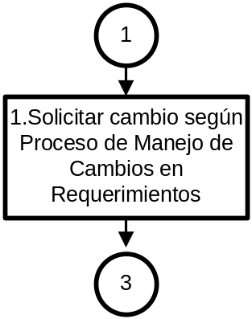 | En caso de tratarse de cambios a requerimientos se seguirá el “Sub-Proceso de Manejo de Cambios en Requerimientos”  En este documento de manejo de cambios se describe a detalle las actividades a realizar para manejar los cambios que se presentan en los requerimientos acordados, así como los requerimientos nuevos, durante la ejecución del proyecto.  Si la Solicitud de Cambio a utilizarse es aceptada formalmente se podrá proceder a Realizar los cambios | Gestor de Requerimientos
- 3 | 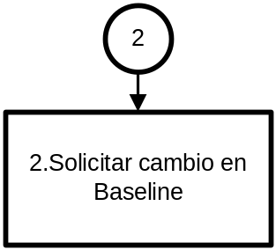 | El usuario elaborará la solicitud utilizando el formato : 2.1.R06 (ver anexo 1) indicando la justificación e impacto del cambio.  Se enviara un mail al Jefe de Proyecto y GC (según se determine en el proyecto ) para la aprobación de la solicitud adjuntado lo siguiente: el formato de solicitud debidamente llenado, el documento a modificarse y su ubicación en el repositorio. | Cualquier otro rol usuario
- 4 | 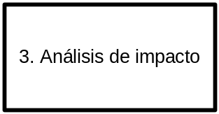 | El GC analizará el impacto del cambio solicitado en los repositorios de baselines verificando los entregables afectados. | Gestor de Configuración (GC)
 | 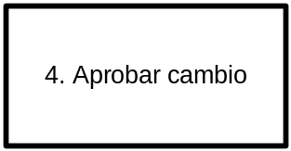 | El JP y GC revisaran la solicitud y la aprobación procederá si se tiene la aceptación del JP y GC., esta determinación se dará a conocer al usuario para efecto de que pueda realizar el cambio, Si el JP o GC quisieran dar indicaciones del cambio utilizaran la seccion correspondiente de la solicitud (Anexo 1)  De aprobarse el cambio el GC colocara el Baseline en estado “Con solicitud de cambio Aprobada” y el usuario procederá a realizar el cambio. El GC deberá actualizar la fecha de aprobacion en el formato de Solicitud de Control de Cambios. | Jefe de Sistemas(JS) y Gestor de Configuración(GC)
- 5 | 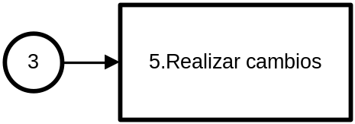 | El usuario realizará los cambios de acuerdo a lo especificado en la solicitud, se basara en el o los ítems que se encuentran en el Repositorio de baselines, bajará la información a su PC, almacenara el o los ítems en el repositorio de Trabajo y etiquetara el item “En modificacion”. El usuario deberá actualizar la información del repositorio de Trabajo cada vez que realice cambios hasta que culminen los cambios. | Usuario
Realizar Ajustes | 6  .  Aprobar Nuevo  Baseline  Realizar Ajustes  No  Es conforme  Si | Al término de realizar el cambio será enviado a Revisión a las personas que corresponda (sea cliente o personal interno del equipo de trabajo) se etiquetara el item “En revision”, tambien se etiquetaran las conformidades de las revisiones, ejemplo “Revisión Conforme EGC”.  Las personas encargadas de la revisión determinaran si el cambio realizado procede o no, de ser afirmativo se comunicara al GC para que realice la publicación del nuevo Baseline  Si los nuevos baselines fueron observados, estos seran especificados en la seccion de Observaciones de la solicitud de cambios (Anexo 1), luego se realizarán las correcciones y nuevamente procederá la aprobación | Roles quienes aprueban un determinado baseline(cliente y MCG)
- 6 | 8.Informar a Gestor de  Configuración | Al termino de las revisiones se tendra la aprobacion del nuevo baseline y se dará aviso al GC mediante mail para que libere la nueva version en el repositorio de baseline correspondiente. | Usuario
 | 9.Publicar Nuevo  Baseline | El gestor de configuración guardará el item como baseline en el directorio correspondiente del Repositorio de Baselines, etiquetando el mismo como “Aprobado” y haciendo referencia al Acta de aprobación generada en el espacio de comentario del item o caso contrario si es mail almacenar dicha evidencia conjuntamente con el item.  El GC actualizara el formato de Control de Reporte de Seguimiento de la Gestion de Configuracion. (ver formato 2.1.R03 Reporte de Seguimiento de la Gestión de Configuración). | Gestor de Configuración
- 7 | Fin del Procedimiento de Control de Cambios

- FORMATO DE SOLICITUD DE CAMBIOS

Formato de Solicitud de Cambios

SOLICITUD DE CAMBIO

Proyecto
Solicitado por (Nombre/Rol)

Número Solicitud de Cambio: | SC- | Fecha de emisión de Solicitud:  Fecha aprobación de Solicitud:
Documento de referencia *: |  | Fecha de Documento de referencia
Observaciones:

Cambio a realizarse por (Nombre/Rol) :
Requerido para cuando (fecha):

RELACION DE ITEMS A MODIFICAR

Nombre de Ítem | Ubicación (repositorio/directorio/..) | Responsable de Ítem | Especificación del cambio

ANALISIS DE IMPACTO EN OTROS BASELINES

Nombre de Ítem | Ubicación (repositorio/directorio/..) | Responsable de Ítem | Observaciones

INFORMACION DE CAMBIOS A REALIZAR
Motivo de Cambio
Objetivo del cambio
¿Cuál es el impacto si el cambio no se realiza?
¿Cuál es el beneficio del cambio?

INDICACIONES AL CAMBIO SOLICITADO(DE PERSONAL QUE APRUEBA CAMBIO)
NOMBRE / ROL |  | INDICACIONES
Estas indicaciones o comentarios deberán ser tomados en cuenta en caso sea aprobada la solicitud

OBSERVACIONES
NOMBRE / ROL |  | OBSERVACIONES
En esta sección se anotaran las observaciones hechas en el momento de la aprobación de los cambios, si hubiesen.

Firma Jefe de Sistemas
Respaldo por decisión tomada

Firma de Solicitante
Respaldo por decisión tomada

Firma Gestor de Configuración
Respaldo por decisión tomada

